该项目是利用vs2013，基于罗技G29的硬件，使用C++语言，获取方向盘的基础数据，转向，油门，刹车等信息。

开发步骤：

1、罗技官网下载罗技方向盘SDK

网址：https://www.logitechg.com.cn/zh-cn/innovation/developer-lab.html

2、下载罗技游戏软件

官方说明显示在开发过程中必须全程打开罗技游戏软件！

网址：https://support.logi.com/hc/zh-cn/articles/360025298053（官网进不去了，大家百度下载就行）

3、检测方向盘是否正常工作

方向盘在上电包括打开游戏软件的时候都会自动运行，正负各一周

4、阅读SDK，搞明白API的调用顺序。

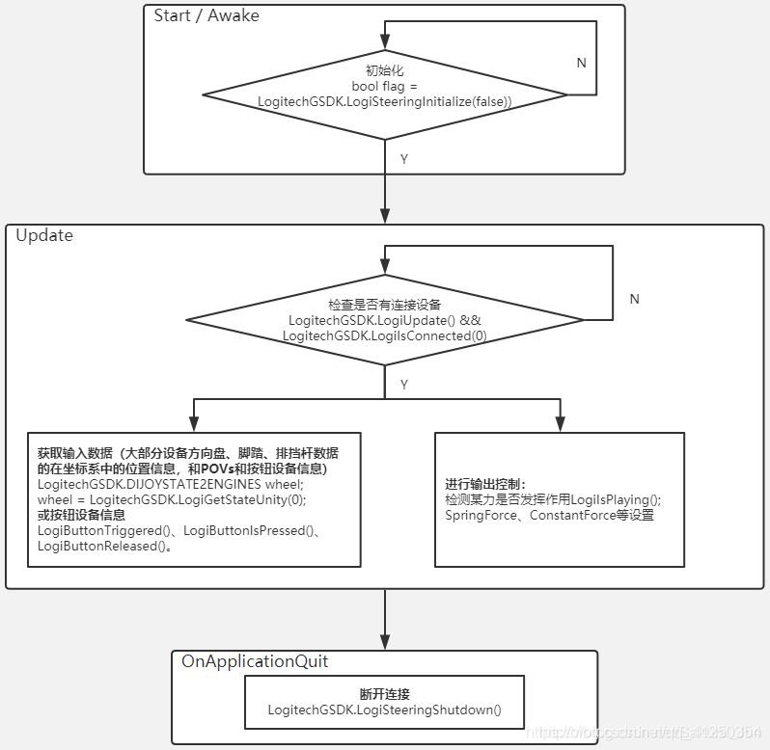

5、搭建开发环境

创建一个空白的vs 2013项目，并且将SDK提供的头文件和库文件复制到项目目录下，并且配置好，具体配置过程如下：

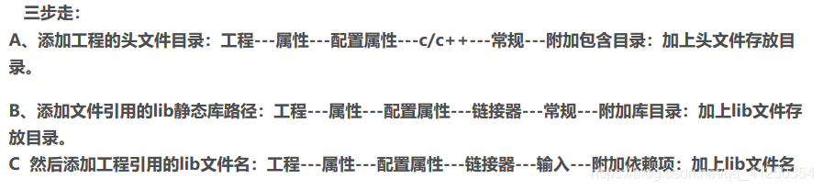

6、头文件主要程序说明：

（1）.方向盘的基础信息整合在一个DIJOYSTATE2的结构体中，然后通过DIJOYSTATE2\* LogiGetState(const int index);

来返回该结构体变量，然后输出变量成员来获取数据，其函数传入的参数index是设备的ID号，一般来说是device0，个别网友说明是device1。

7、必须注意的几项说明！

（1）.为了初始化成功，程序采用了一个空界面来初始化，值得一提的是这个初始化函数要求当前界面处于所有应用的最顶端，意思是如果把这个界面缩小或者点击其他程序后，这个程序就会拉垮。如下图片说明：

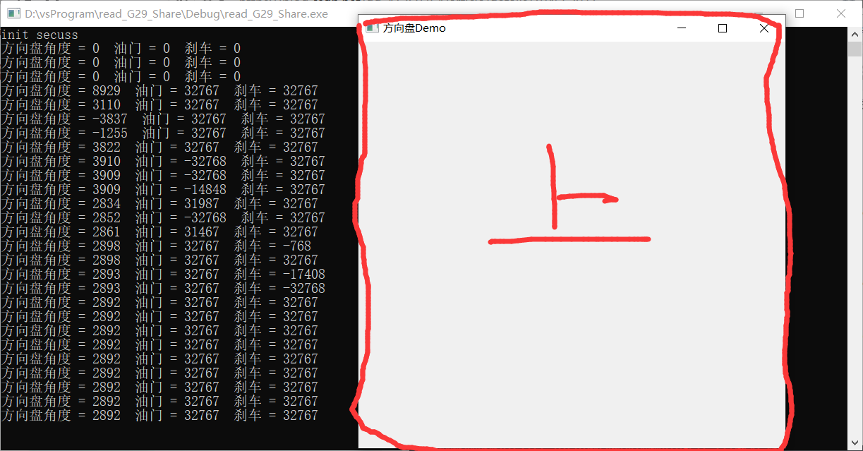

（2）.在第5步搭建开发环境，C中的附加依赖项要加上“从父级或项目默认设置继承”，否则会出错。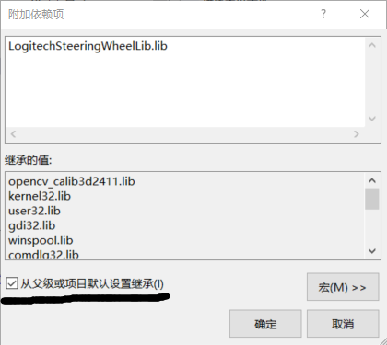

8、数据输出结果

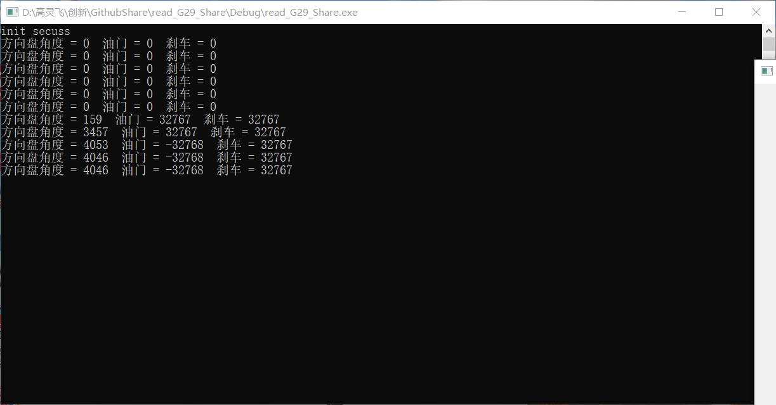

数据说明：

方向盘 右打死32767 初始0 左打死-32767

油门 踩死-32767 初始0 抬起 32767

制动 踩死-32767 初始0 抬起 32767